10/10

Primer bosquejo del diseño de la base de datos, faltando agregar algunos como las observaciones y otros datos extra que son calculables de las tablas iniciales.

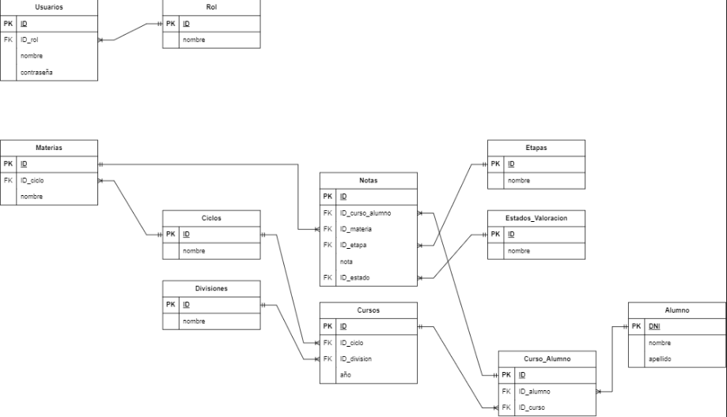

Diagrama de flujo de datos terminado, dividido en tres etapas de contexto, detallado y profundización. Donde se describe de manera bastante general, tanto para gente del ámbito como los que no están introducidos en sistemas, para poder dar una idea de como los datos son tratados dentro del sistema y ayudar también clarificar la idea de diseño que se quiere llevar a cabo.

Indicación de las figuras:

* Rectángulos rojos: entidades que interactúan con el sistema
* Circulos amarillos: Procesos que interactuan con los datos
* Rectángulos azules: Almacenes de datos
* Flechas: indican el flujo o intercambio de los datos que son enviados tanto entre procesos como a entidades o de almacenes a los demás o hacia los almacenes.

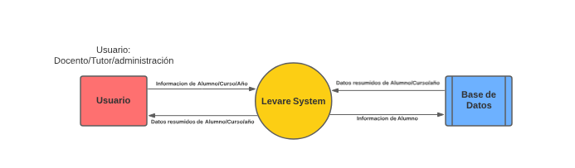

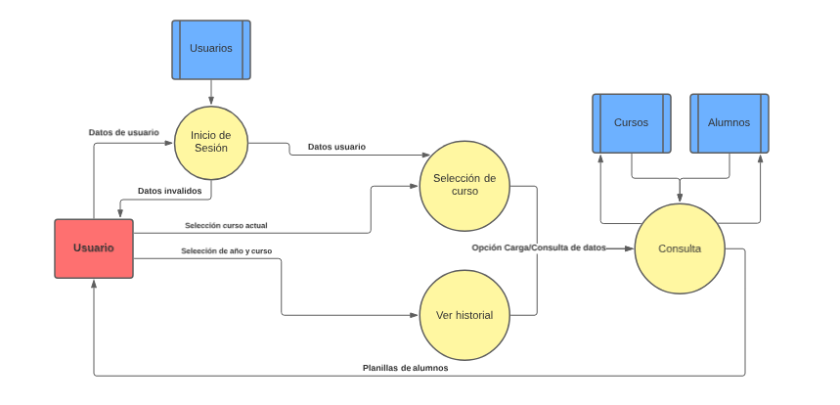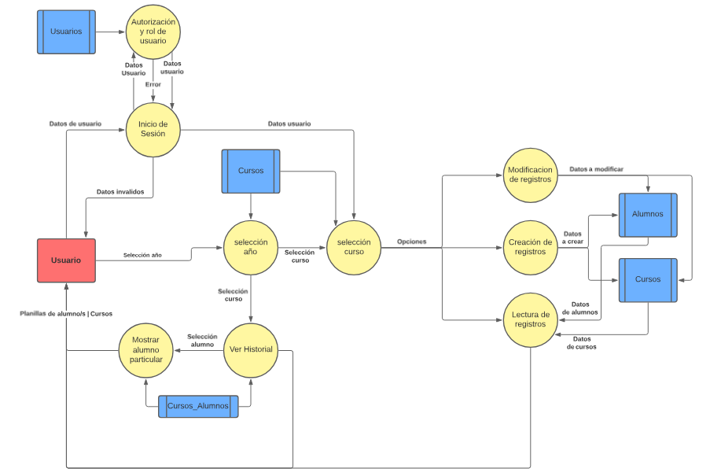

17/10

Diseño de la base de datos terminado y se hizo review de este con el grupo. La base de datos contiene todos los datos académicos necesarios de cada alumno por año. Para lograr esto se contienen todos los alumnos y los cursos se crean a partir del año, el ciclo (Ciclo superior, ciclo inferior) y división generando así todos los cursos nuevos por año. El curso y los alumnos se vinculan a través de una relación de Curso_alumno, siendo esta la que contiene relaciones a través de las cuales se almacenan los datos académicos de cada alumno en cada año, ya que un mismo alumno pasa por diferentes cursos a lo largo de los años. También se almacenan en otras tablas los usuarios y roles de quienes acceden al sistema.

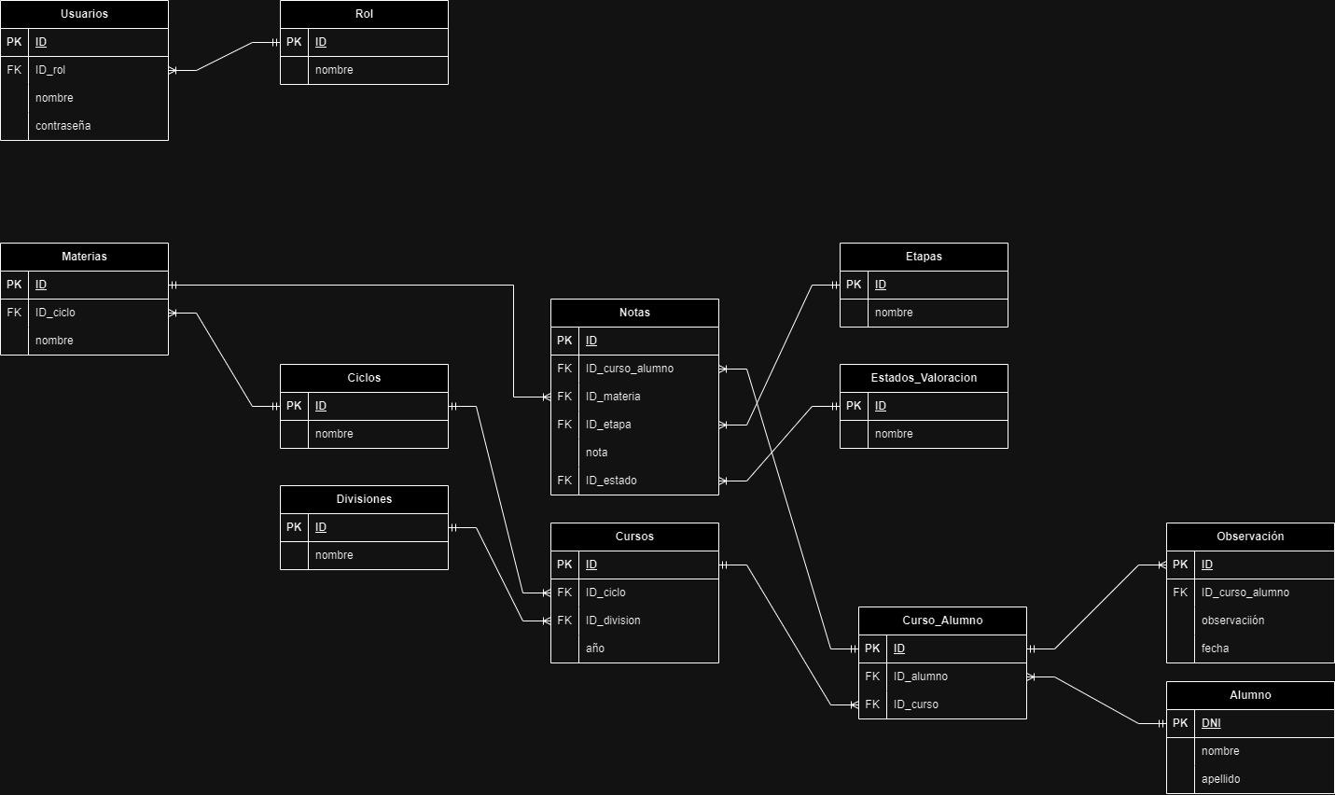

18/10

Se comenzó el desarrollo de la base de datos, entre esto se decidieron algunos cambios sobre el diseño de esta siendo: agregar un campo de fecha de aprobación en notas y que el curso solo tenga una división ya que la división va a pertenecer a un ciclo.

23/10

También en la última fecha se agregó una tabla al diseño para relacionar los cursos con los usuarios con el fin de poder asignar cursos a usuarios. Agregado al desarrollo de la base de datos.

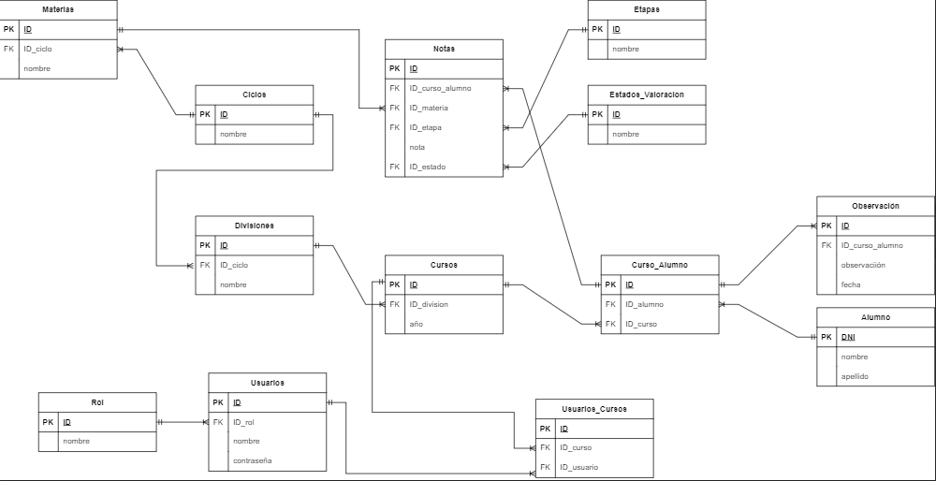

Y se comenzó a definir qué métodos debe tener la base de datos(Stored Procedures) para enviar los datos a las vistas.

24/10

Se realizó la división de las tareas de la db y se comenzó el diseño del backend. Tuvimos una reunión con quienes serían los usuarios y pudimos analizar algunas cosas de la experiencia de usuario como también otras funcionalidades que podrían ser agregadas a futuro

25/10

Con el diagrama de clases para organizar el backend nos dimos cuenta de que las relaciones de la tabla materia en la base de datos era confusa e incluso podía llevar a problemas a futuro, ya que no había forma de identificar las materias que tiene un curso por ejemplo sino que lo asignamos a el ciclo. Como las materias pertenecían a un ciclo no era posible en una búsqueda identificar cuales eran particulares de un año ya que hay años que pertenecen al mismo ciclo. La solución fue que la tabla de ciclo debería ser reemplazada por una tabla año donde las materias pertenecen a un año y un año tiene múltiples divisiones. El único inconveniente es que cuando se bifurca en especialidad vuelve a ocurrir el mismo problema de antes, por lo que, en la tabla año también se especifica especialidad.

Hoy se comienza a desarrollar los procedimientos de la base de datos.

Se le agregó un ID a la tabla alumno en lugar de usar el DNI como clave primaria por lo que se eliminó la clave primaria de DNI y se agregó al nuevo campo ID.

30/10

Se terminaron la mayoría de Stored Procedures y se logró conectar el backend con la base de datos MySQL, y también a implementar los SP de la base de datos.

Desarrollando los SP surgieron nuevas necesidades para definir nuevos SP, estos se realizarán mañana junto el procedimiento más importante, el que devuelve la tabla de notas con todos los datos del alumnos y sus años.

6/11

Se agregaron algunos SP que faltaban, los cuales nos dimos cuenta en el testeo de otros SP, como crear curso, crear materia, y desactivación de usuarioCurso y de Usuario. Estos SP de desactivación son para poder deshabilitar usuarios del sistema sin borrar sus datos directamente de la base de datos para que se mantenga su posibilidad de lectura. También se ideó un trigger para la tabla de usuario, ya que cuando esta se desactiva también se deberían desactivar sus relaciones con cursos.

Por parte del backend se optimizó el código resumiendo las request a un único endpoint donde se indica el SP a usar y los parámetros. Se van a seguir usando endpoints particulares para funcionamientos específicos.